Технологический подход в обучении физике, как условие формирования исследовательской компетентности учащихся
С началом XXI века становится все более очевидно, что умения и навыки исследовательского поиска в обязательном порядке требуются не только тем, чья жизнь уже связана или будет связана с научной работой, они необходимы каждому культурному человеку в целях раскрытия его творческих возможностей и интеллектуального потенциала.
Обновление содержания образовательных программ обусловило переход современной школы на Федеральный государственный образовательный стандарт, который указывает на необходимость овладения учащимися универсальными учебными действиями (УУД): личностными, регулятивными, познавательными, коммуникативными, чему, по нашему мнению, будет способствовать формирование исследовательской компетентности учащихся. Физика – наука экспериментальная, исследовательская деятельность является неотъемлемой частью ее изучения, что дает возможность формировать исследовательскую компетентность не только в рамках урока, но и во внеурочной деятельности
Одним из направлений модернизации процесса обучения становится технологический подход. К его преимуществам относится увеличение объема самостоятельной работы учащихся в процессе обучения, индивидуализация темпа изучения предметов разными учащимися, эффективный самоконтроль и самооценка результатов обучения на всех его этапах. Технологический подход позволяет частично решить задачу формирования исследовательской компетентности учащихся при обучении физике.
Принципиальное отличие новых стандартов заключается в том, что знания в предметной области должны быть адаптированы к повседневной жизни, а главное, необходимо присвоить школьникам физический тип мышления. Как отмечает М.Е. Бершадский, «курс физики – это уникальная школьная дисциплина, единственный школьный предмет, в ходе усвоения которого ученики вовлекаются во все этапы научного познания». Средствами физического образования возможно достижение положительной динамики в развитии исследовательской компетентности учащихся.
Таким образом, сказанное выше позволяет выделить следующее противоречие:
- между необходимостью формирования у учащихся целого ряда значимых познавательных (в том числе исследовательских) умений и качеств личности и отсутствием специальных методик, готовых технологических решений, позволяющих охватить всех обучающихся.
Проблема заключается в потребности формирования уникальной, индивидуально-творческой личности человека, способного нестандартно мыслить, ориентироваться в сложных ситуациях. Особенно остро она встает при подготовке старшеклассников к обучению в высших учебных заведениях. Даже при условии успешного поступления учащихся в ВУЗы, они сталкиваются с трудностями, связанными с недостаточной сформированностью исследовательской компетентности. Разрешение вышеизложенного противоречия возможно путем создания методической системы, позволяющей успешно формировать данный вид компетентности при обучении учащихся физике.
Цель работы: на основе применения технологического подхода при обучении физике разработать методическую систему, способствующую успешному формированию исследовательской компетентности обучающихся.
Достичь поставленной цели нам поможет решение следующих задач:
- Изучение теоретических подходов к формированию исследовательской компетентности учащихся на уроках физики (на основе изучения и анализа образовательных технологий)
- Разработка и обоснование модели отбора образовательных технологий, способствующих формированию исследовательской компетентности обучающихся.
- Разработка технологических карт формирования исследовательской компетентности учащихся на уроках физики.
- Определение направлений, форм, методов и средств урочной и внеурочной деятельности.
- Разработка критериев сформированности исследовательской компетентности и определение эффективности разработанной методической системы.
В своей работе за основу возьмем определение исследовательской компетентности, которое дает А. А. Ушаков: «… интегральное качество личности, выражающееся в готовности и способности к самостоятельному поиску решения новых проблем и творческому преобразованию действительности на основе совокупности личностно-осмысленных знаний, умений, навыков, способов деятельности и ценностных установок»
Изучая мнения авторов, можно сделать вывод о том, что при формировании исследовательской компетентности учащихся на уроках физики наиболее эффективно использовать технологии когнитивного обучения, ТРИЗ- технологию (теория решения изобретательских задач), проектную технологию, технологию образования в глобальном информационном сообществе (ТОГИС).
Выбор данных технологий обосновывается особенностями содержания предмета физики и возрастными особенностями школьников. Как показывает практика, для реализации технологического подхода, курс обучения физике (7 – 11 кл) возможно разбить на 3 модуля: 7-8 класс; 9 класс; 10-11 класс. При обучении по каждому модулю возможно применение всех указанных технологий, но предпочтительно выбрать технологии, которые преимущественно будут применяться на каждом этапе обучения физике.
С целью формирования исследовательской компетентности учащихся при обучении физике была разработана методическая система, которая включает следующие элементы
Модель выбора технологии
Технологические карты
Направления деятельности
Педагогические средства обучения

Исследовательская компетентность проявляется в поведении человека 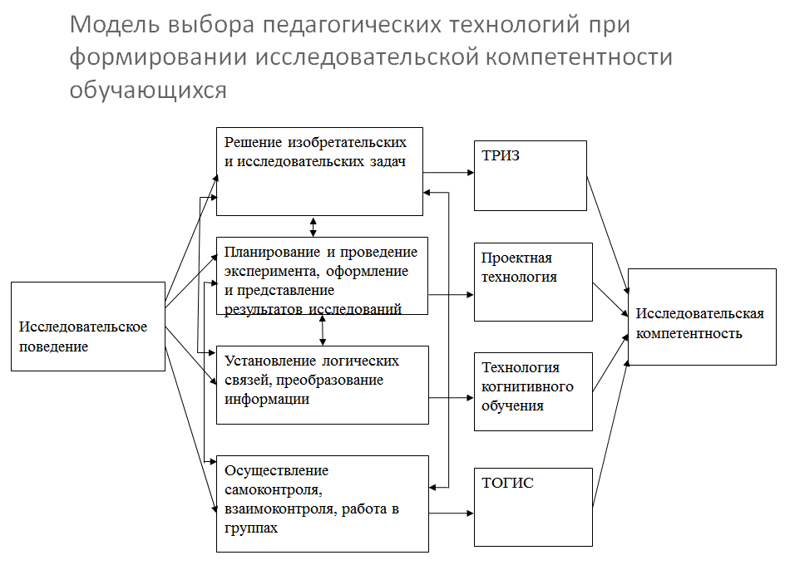
Для преобразования поведения в компетентность необходимо разработать систему выбора педагогических технологий для формирования исследовательской компетентности учащихся.
Исследовательское поведение школьников включает умения решать исследовательские и изобретательские задачи, проводить эксперименты, оформлять и представлять результаты исследований, устанавливать логические связи, преобразовывать информацию, осуществлять контроль и самоконтроль, работать в группах и парах. Данные умения формируются при использовании выбранных технологий. Так, например, формирование умения решать исследовательские и изобретательские задачи возможно при использовании ТРИЗ- технологии; проектная технология формирует умения постановки экспериментов, оформления и представления результатов исследований. Умения установления логических связей, преобразования информации формируются при использовании технологии когнитивного обучения; осуществление контроля и самоконтроля, умение работать в группах и парах формируются при работе по ТОГИС.

Следует отметить, что исследовательские умения формируются во взаимной связи. Так, решение исследовательских задач включает установление логических связей и постановку эксперимента; выполнение экспериментальных заданий предполагает установление логических связей, сопровождаются преобразованием информации из одного вида в другой. Участниками эксперимента может быть группа школьников, следовательно, при выполнении экспериментальных заданий осуществляется групповая работа, предполагающая самоконтроль и взаимоконтроль.

Формирование исследовательской компетентности учащихся представлено в технологических картах. Технологическая карта включает следующие разделы: тема, используемая технология, планируемые результаты (личностные, метапредметные, предметные)
Для совместного планирования и осуществления исследовательской деятельности организуются группы учащихся.
Создаю ситуацию по включению школьников в процесс познания, освоения исследовательского метода. Ученики должны сами пройти через следующие этапы деятельности, в соответствии с методом, и затем обозначить их:
Для формирования исследовательской компетентности используем различные формы учебных занятий:
Урочная | Внеурочная
Решение исследовательских задач | Проектная деятельность  Исследования в рамках НОУ
Исследовательские лабораторные работы | Выполнение исследовательских заданий на элективных занятиях
Выполнение проектов

При формировании исследовательской компетентности учащихся используются активные методы обучения, такие как: наглядные, практические, исследовательские, проблемные, индуктивные и дедуктивные.
Основной оценкой конечного результата исследовательской деятельности учащихся в рамках урока является отметка. Она зачастую формируется из самооценки, оценки одноклассников и оценки учителя. Взаимоконтроль способствует выработке умения объективно оценивать работу (личностные, коммуникативные универсальные учебные действия). Самоконтроль способствует формированию регулятивных учебных действий.
Внеурочная исследовательская деятельность оценивается по критериям, выработанным для оценки работ в рамках НОУ и проектов.

По нашему мнению, эффективность предлагаемого опыта работы по проблеме исследования возможно оценить по следующим показателям:
Уровень сформированности исследовательской компетентности обучающихся (поведенческий, когнитивный, мотивационный)
Качество знаний
Результативность участия в конференциях НОУ
Результативность участия в проектной деятельности
Результаты ЕГЭ

Диагностика сформированности исследовательской компетентности показывает, что по всем трем выбранным нами критериям: мотивационному, когнитивному и поведенческому процент учащихся, повысивших показатели, возрос.
Наблюдается положительная динамика качества знаний обучающихся по физике. Растет количество учащихся, выбирающих физику на ЕГЭ и средний балл за экзамен.
Увеличилось количество и качество исследовательских работ учащихся в рамках НОУ.
Активизировалась проектная деятельность учащихся.
В процессе работы над темой «Технологический подход в обучении физике, как условие формирования исследовательской компетентности учащихся» поставленные нами задачи решены.
Достигнута поставленная цель: на основе применения технологического подхода при обучении физике разработана методическая система, способствующая успешному формированию исследовательской компетентности обучающихся, что подтверждается уровнем сформированности исследовательской компетентности учащихся, качеством знаний, участием в конференциях НОУ, участием в проектной деятельности, результатами сдачи ЕГЭ по физике.

